Муниципальное дошкольное образовательное бюджетное учреждение
«Детский сад № 18 «Родничок» общеразвивающего вида
с приоритетным осуществлением деятельности
по художественно-эстетическому направлению развития детей»
города Минусинска Красноярского края.

Консультация для воспитателей
«Использование теневого театра в совместной деятельности
с детьми»

Подготовила:
Бойцова Е.И., воспитатель

Однажды на нашем «волшебном» белом полотне появились загадочные тени. Зазвучала музыка и перед притихшими ребятишками появились герои сказки «Репка». Так в нашей группе поселилось волшебство, созданное своими руками – теневой театр. Теневой театр стал радостным и желанным развлечением в нашей группе. Дети с удовольствием смотрят, как двигаются фигурки людей и животных, сопереживают происходящему на экране.
Детский теневой театр является не просто разновидностью игры –это дополнительный способ развития ребёнка. Игры с тенью стимулируют развитие фантазии и воображения малыша. Получение тех или иных персонажей путём складывания пальцев определённым образом даёт дополнительные возможности для развития ловкости рук ребёнка, согласованности его действий, развивает мелкую и общую моторику, снимает мышечное напряжение А текстовое сопровождение стимулирует речевую культуру детей, развивает речевое дыхание, артикуляцию, правильное звукопроизношение, пополняет словарный запас.
Использование театра теней в группе раннего возраста помогает детям в увлекательной форме познакомиться с театром, побуждает детей к общению, учит детей общаться со сверстниками и взрослыми в различных ситуациях. Развивает игровое поведение, эстетические чувства.
Существуют разновидности теневого театра: театр фигур, театр ручных теней и прирученных зверей, театр «живых» теней.
В совместной деятельности с детьми использую театр ручных теней и театр фигур.
- В театре ручных теней и прирученных зверей задействованы руки ребенка. Путем определенного сложения кистей рук на экране появляются тени животных: зайчик шевелит ушами, собака «лает».
- В театре фигур использую плоскостные фигурки животных и людей, изготовленные из картона.
Для организации театра теней необходимы ширма, настольная лампа, плоскостные фигуры.
В совместной деятельности с детьми с помощью теневого театра провожу следующие игры:
Игры на развитие речевого дыхания.
- Игра «Задуй свечу»
Силуэт свечи прикреплён за экраном, а её «пламя» на нити сверху на лицевой стороне экрана. Воспитатель просит ребёнка сделать глубокий вдох носом и затем плавный выдох ртом на «пламя» свечи.

- Игра «Сдуй листочек»
Силуэт дерева прикреплён за экраном снизу, а листики дерева на нити на лицевой стороне экрана сверху. Воспитатель просит ребёнка сделать глубокий вдох носом и затем плавный выдох ртом на листья дерева.

Игры на развитие подвижности артикуляционного аппарата
Артикуляционные упражнения выполняются в соответствии с текстом.
- «Бегемотик»
На экране тень бегемота, воспитатель произносит текст, дети выполняют упражнение по тексту:
Рот пошире открываем, в «бегемотика» играем.
Широко раскроем ротик, как голодный бегемотик.
- «Рыбка»
Проводится аналогично по тексту:
Открывает рыбка рот, а не слышно, что поёт.

Игры на формирование правильного звукопроизношения
- Игра «Тихо - громко»
На экране тень гуся и гусенка или кошки и котенка. Ребёнок повторяет за взрослым, как гогочет гусь (громко) и как гусёнок (тихо), как мяукает кошка (громко) и как котёнок (тихо).
- Игра «Песенка со звуком»
Педагог показывает детям силуэты девочки, куклы, поезда, волка. Предлагает детям определить по силуэту кто это и повторить звук, подражая интонации взрослого.
«А-а-а» - плачет девочка.
«А-а! А-а» - качаем куклу.
«У-у-у» - гудит поезд.
«У-у-у» - воет волк.

Игры на формирование слухового восприятия.
- Игра «Угадай, кто кричит?»
Воспитатель просит послушать звуки, которые издаёт петух, курица, просит угадать кто спешит к нам в гости.
- Игра «Угадай, кто идёт?»
Воспитатель имитирует звуки шагов мышки и мишки и просит угадать кто идёт. После того, как дети угадали на экране появляются тени животных.
Игры на расширение словарного запаса.
- Игра «Угадай, кто это?»
По силуэту тени на экране ребёнок определяет название предмета или объекта.
- Игра «Сравни зверят»
Педагог предлагает ребёнку рассмотреть тени мышки и мишки.
Воспитатель: Мишка большой, а мышка…(маленькая). Ещё какой мишка (косолапый, толстый). А мышка, какая? (Маленькая, серая). Что любит мишка? (Мёд, малину). А мышка любит … (Сыр, сухарики).

Игры для формирования грамматического строя речи
- Игра «Один-много»
Воспитатель выставляет за ширмой силуэт одного предмета слева, а несколько силуэтов этого же предмета справа.
В этой игре ребёнок должен обязательно сопровождать речь жестом.
Это мяч, а это … (мячи).
Это гриб, а это …(грибы).
- Игра «Назови ласково»
Воспитатель показывает ребёнку тени животных и предметов. И спрашивает: Кто это? Что это? А теперь давай назовём ласково.
Например: Это кот – котик, дом – домик.

Игры на развитие мелкой и общей моторики
- Игра «Птички»
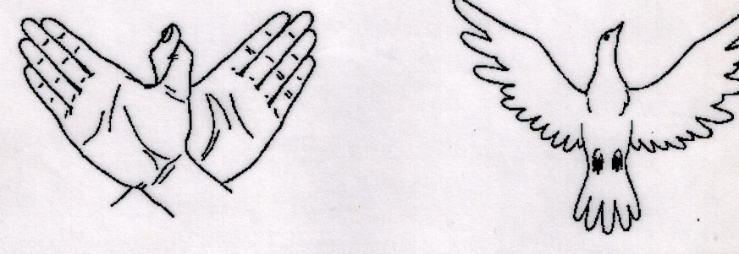
Ребёнок с помощью движения рук изображает полёт птицы. Воспитатель произносит текст:
Прилетели птички,
Птички-невелички.
Всё летали, всё летали,
Крыльями махали.
- Игра «Гуси»
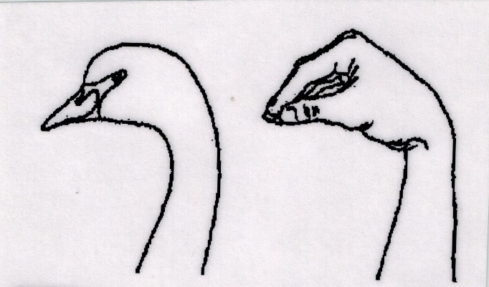
Ребёнок с помощью движения рук изображает гуся. Воспитатель произносит текст:
Белые гуси вышли на луга,
Белые гуси крикнули : «Га-га-га!».

Кроме игр и упражнений на развитие речи и моторики в теневом театре обыгрываем песенки и потешки: «Жили у бабуси два весёлых гуся», «Тень-тень, потетень», сказки «Колобок», «Репка», «Гусёнок Вилли» и другие.
Теневой театр - это волшебство, от которого взрослые и дети получают положительные эмоции, радость совместной деятельности и творчества.

Литература:
1.Лыкова И.А. «Изобразительная деятельность в детском саду. Ранний возраст».
2.Елькина М., Ялымова Э. «Путешествие в мир театра».
3. Журналы «Логопед» № 4/2008, № 1/2015.
4.Кучмезова Н.В., Лигостаева И.А. «Формирование элементарных навыков звукопроизношения у ребёнка с ОВЗ».
5. Смирнова Е.О. «Дети раннего возраста в детском саду».

